DECRETO Nº. 4.111 DE 31 DE DEZEMBRO DE 2021.

"Dispõe sobre a correção monetária da Unidade Fiscal do Município de Córrego Fundo/MG (UFMCF)."

O PREFEITO DE CORREGO FUNDO/MG, DANILO OLIVEIRA CAMPOS, NO USO DE SUAS ATRIBUIÇÕES LEGAIS QUE LHE CONFERE O ARTIGO 66, VI DA LEI ORGANICA DO MUNICIPIO E, CONSIDERANDO O DISPOSTO NOS ARTIGOS 37 E 250 DA LEI MUNICIPAL N° 260 DE 22 DE DEZEMBRO DE 2004,

DECRETA:

Art. 1°- A Unidade Fiscal do Município de Córrego Fundo/MG (UFMCF) fixada no artigo 36 da Lei nº 260 de 22 de dezembro de 2004 passa a ter o valor de R$350,16 (trezentos e cinquenta reais e dezesseis centavos).

Art. 2°- A correção monetária e o índice adotado estão previstos no art. 250 da Lei Municipal n° 260 de 22 de dezembro de 2004.

Art. 3°- Revogadas as disposições em contrário, este Decreto entra em vigor na data de sua publicação, com efeitos a partir de 1° de janeiro de 2022.

Córrego Fundo/MG, 31 de dezembro de 2021.

DANILO OLIVEIRA CAMPOS
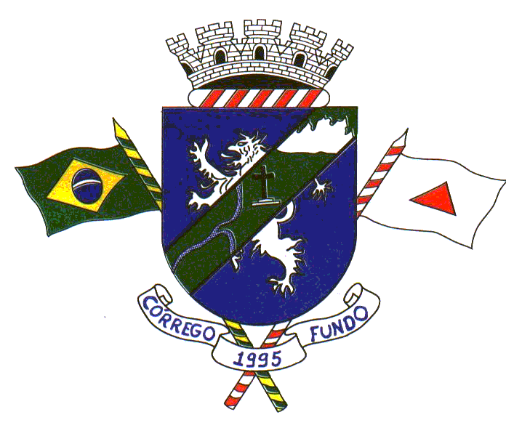
Prefeito

